Síntese de heterociclos empregando radiação de micro-ondas

Mariane Natalia Soder (PIBIC/Unioeste/PRPPG), Mauricio Ferreira da Rosa(Orientador), e-mail: mnsoder@hotmail.com

Universidade Estadual do Oeste do Paraná/Centro de Engenharias e Ciências Exatas/Toledo-PR.

Ciências Exatas e da Terra - Química.

Palavras-chave: Azalactonas, síntese, catálise.

Resumo
Este trabalho descreve a síntese de heterociclos empregando radiação de micro-ondas de um aparelho de uso doméstico por meio de um planejamento experimental de quatro fatores e dois níveis. A metodologia utilizada baseia-se na mistura do ácido hipúrico, anidrido acético, um catalisador (óxido de zinco e oxido de alumínio), um substituinte (4-N,N-dimetilaminobenzaldeído e 4-Nitrobenzaldeído) submetido a um certo tempo (2 min e 4 min) e potencia (30% e 80%).
O interesse na síntese das azalactonas está associada às suas propriedades emissivas (fluorescência), que pode qualificá-la como um sensor fluorescente de micro-ambientes.

Introdução

Com o desenvolvimento tecnológico proporcionou aos químicos orgânicos sintéticos o emprego de novas metodologias que tornaram as reações mais rápidas, limpas e com a minimização da utilização de solventes. A partir da década de 80, com os artigos pioneiros de Gedye et al. (1986) e Giguere et al. (1986), que utilizaram fornos de micro-ondas domésticos para a irradiação, o número de trabalhos que utilizam esta radiação eletromagnética em síntese orgânica cresceu quase exponencialmente.
Os benefícios mais comuns da utilização da radiação de micro-ondas são: a) reações muito mais rápidas, frequentemente na escala de poucos minutos; b) alto grau de pureza dos produtos, devido principalmente ao curto tempo de residência em altas temperaturas e c) rendimentos geralmente melhores, obtidos em tempos menores, com produtos mais puros e com menor utilização de solventes, tornando as reações mais limpas, seguras e fáceis de fazer (LOUPY, 2004).
Uma das áreas que mais tem se beneficiado com a utilização da radiação de micro-ondas é a síntese de heterociclos, em especial aqueles que apresentam ação farmacológica (WATHEY et al.,2002; BOUGRIN;LOUPY;SOUFIAOUI,2005; MAVANDADI;PILOTTI,2006). Dentre os heterociclos de interesse do nosso grupo estão as azalactonas (ROSA;SAVARIZ,2005; ROSA,LOBO,SAVARIZ,2007), obtidas pelo método clássico de Plöchl-Erlenmeyer. A aplicação de derivados azalactônicos é vasta, principalmente por causa das suas propriedades fluorescentes.
Nosso grupo de pesquisa já acumulou alguma experiência na síntese de azalactonas pelo método clássico de Plöchl-Erlenmeyer. Estes relatos nos motivaram a implementar esta metodologia ambientalmente amigável na síntese desta classe de compostos.

Material e Métodos

Os experimentos foram realizados tendo por base o artigo de Paul et al. (2004). As reações foram realizadas partindo-se do ácido hipúrico, anidrido acético como solvente de desidratação, um substituinte e um catalisador.
Realizou-se um planejamento experimental de quatro fatores e dois níveis. Foram realizadas triplicatas do ponto central.
Os parâmetros foram: a) potencia do micro-ondas; b) tempo; c) substituinte no anel e d) catalisador.
Os níveis foram: a) 30% (-) e 50% (+); b) 2 min (-) e 4 min (+); c) NMe₂ (-) e NO₂ (+); d) ZnO (-) e Al₂O₃ (+).
Ponto central: 50% de potencia, 3 min, acido hipúrico e NaOAc.
Na tabela 1 estão apresentadas as combinações experimentais para cada experimento. Os aldeídos utilizados sem prévio tratamento e utilizados como substituinte foram: 4-N,N-dimetilaminobenzaldeído (NMe₂) e 4-Nitrobenzaldeído (NO₃). Os catalisadores foram: oxido de zinco (ZnO) e oxido de alumínio (Al₂O₃).

Tabela 1: Planejamento experimental.
Exp | Potencia | Tempo | Substituinte | Catalisador
1 | + | + | + | +
2 | + | + | + | -
3 | + | + | - | -
4 | + | - | - | -
5 | - | - | - | -
6 | - | + | + | +
7 | - | - | + | +
8 | - | - | - | +
9 | - | - | + | -
10 | - | + | - | -
11 | - | + | + | -
12 | + | - | - | +
13 | + | - | + | -
14 | - | + | - | +
15 | + | + | - | +
16 | + | - | + | +

A proporção molar dos reagentes (ácido hipúrico:anidrido acético:substituinte:catalisador) foi de 1:1:0,2:2. Em um geral os reagentes sólidos foram pulverizados e pesados. Em seguida estes foram misturados intimamente com o auxilio de um bastão de vidro, a mistura foi aquecida em um micro-ondas (Esmaltec EM19) com tempo proporcional a cada experimento. Após o resfriamento do meio reacional foram adicionados água e clorofórmio. A fase orgânica foi separada e seca com sulfato de sódio anidro. Todos os produtos serão submetidos à uma cromatografia em camada delgada (CCD), para se verificar a pureza do produto obtido usando como mistura eluente acetato de etila:hexano (2:1).

Resultados e Discussão

Todos os produtos foram analisados por cromatografia em camada delgada (CCD) utilizando acetato de etila:hexano (2:1) como eluente, para verificação da pureza dos produtos obtidos. Todos apresentaram mais de uma mancha, sendo que uma delas, em todos, ficou retida na origem. Assim, todos os produtos serão submetidos a uma cromatografia em coluna (CC) com objetivo de isolar os diferentes produtos formados.
A partir dos valores de rendimentos obtidos em cada uma das reações realizadas plotou-se um gráfico de Pareto, a fim de verificar qual dos parâmetros tem maior influencia nos resultados.

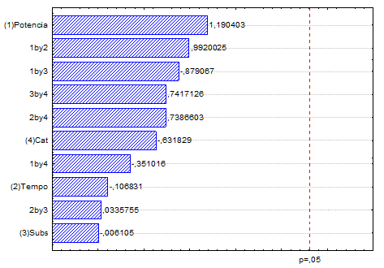
Figura 1: Gráfico de Pareto

Ao analisarmos o gráfico podemos confirmar que a principio nenhum dos parâmetros avaliados é significativo para o aumento do rendimento, porem observa-se que a potencia do aparelho é o fator que mais influencia nos dados obtidos (mesmo essa influencia não sendo muito significativa).
A potencia pode ser o fator de maior influencia, pois com o aumento da potencia a um aumento na quantidade de micro-ondas emitidas, este fator foi de maior influencia do que a concentração dos catalisadores, por que catalisadores diferentes podem gerar um mesmo produto para um mecanismo reacional diferente e também podem gerar sub-produtos diferentes, já o aumento das micro-ondas faz com que as moléculas de reagentes e catalisadores aumentem seu estado vibracionais e sua energia cinética aumentando assim a formação de produtos e sub-produtos. Por este motivo a potencia do aparelho é o que tem maior influencia na porcentagem de produto obtido.
Para melhor compreensão da influência desses parâmetros serão realizados novos testes para determinar a pureza dos produtos obtidos.
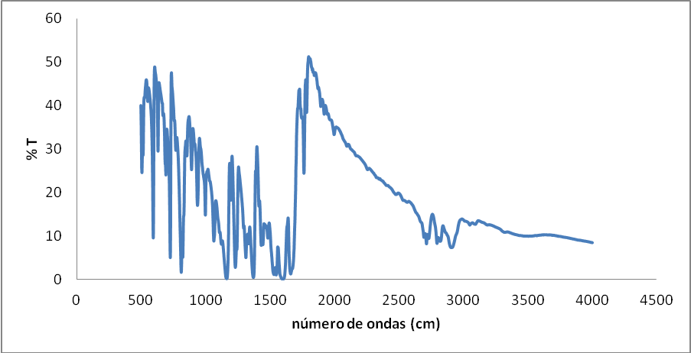
Figura 2 – Espectro de IV para o NMe₂

Conclusões

A partir do método fatorial utilizado pode-se determinar que os parâmetros analisados não exercem grande influencia nos resultados, porem será realizada novas analises com intuito de determinar a quantidades mais próxima de azalactona.

Agradecimentos

Os autores agradecem a Unioeste pelo auxilio financeiro e pelo espaço cedido.

Referências

GEDYE, R.; SMITH, F.; WESTAWAY, K.; ALI, H.; BALDISERA, L.; LABERGE, L.; GIGUERE, R. J.; BRAY, T. L.; DUNCAN, S. M.; MAJETICH, G. Application of commercial microwave ovens to organic synthesis. Tetrahedron Lett., vol. 27, pp. 4945-4948, 1986.

LOUPY, A. Solvent-free microwave organic synthesis as an efficient procedure for green chemistry. C. R. Chimie, vol. 7, pp. 103-112, 2004.

MAVANDADI, F.; PILOTTI, A. The impact of microwave-assisted organic synthesis in drug discovery.DDT, vol. 11, pp. 165-174, 2006.

